|  |  |  |
| --- | --- | --- |
| **제 목** | **전체 조르기/전체 추천 기능** | |
| **부 제목** |  | |
| **History** | | | | | |
| **일자** | **내용** | | | **작성자** | |
| 2018.11.21 | 초기 작성 | | | 안명선 | |
|  |  | | |  | |
|  |  | | |  | |
|  |  | | |  | |
|  |  | | |  | |
|  |  | | |  | |
|  |  | | |  | |
|  |  | | |  | |
|  |  | | |  | |
|  |  | | |  | |
|  |  | | |  | |
|  |  | | |  | |
|  |  | | |  | |
|  |  | | |  | |

# **개발 의도**

* 기존 조르기 기능을 강화하고 아이템 추천 기능을 넣어 아이템 매출 상승을 꾀한다.
* 유저들이 보다 쉽게 조르기/추천하기를 할 수 있도록 하여 유저들의 게임 내 커뮤니티를 보다 활성화 할 수 있도록 한다.

# **개요**

* 기존 하나의 아이템에 한해서 개별적으로 조르기를 해야 했던 것을 일괄적으로 한꺼번에 조르기를 할 수 있도록 한다.
* 다량의 아이템을 다른 유저에게 한번에 추천할 수 있는 시스템을 추가한다.

# **사용 방법**

## **전체 조르기**

* 게임 상점에 아래처럼 전체 조르기/ 전체 추천을 할 수 있는 버튼이 새로 추가 된다.

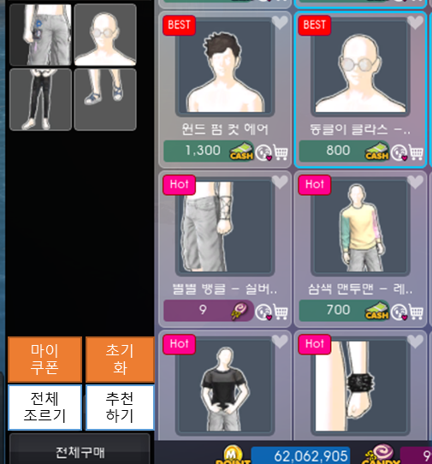

* 유저는 기존 전체 구매와 같이 상점에서 원하는 아이템을 선택한 뒤 아래 조르기 버튼을 클릭하여 다른 유저에게 자신이 고른 아이템을 일괄적으로 조르기 할 수 있다.
* 일괄적으로 조르기를 할 경우 아래와 같이 전체 선물하기와 비슷한 ui가 나온다.

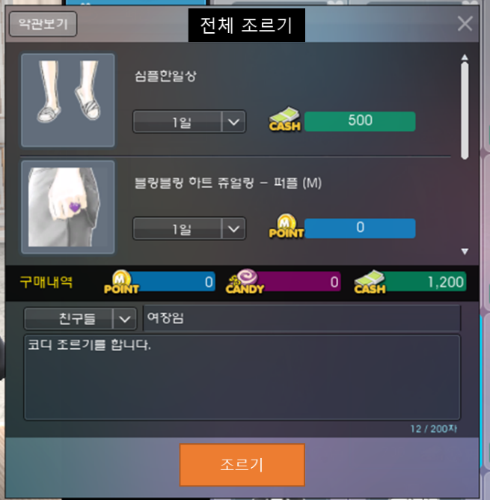

* 유저가 조르기 버튼을 클릭할 경우 아래와 같이 어떤 상품에 대해 조르기를 했는지에 대해 나온다.

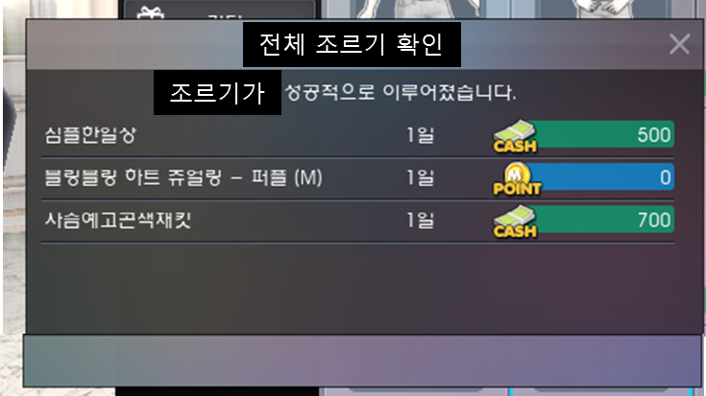

* 조르기 메시지는 상대의 편지함으로 가며, 조르기 대상은 아래와 같은 편지를 보게 된다.

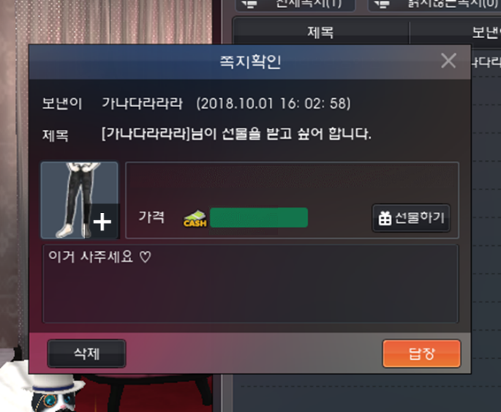

* 위 쪽지에서 가격은 조르기를 한 아이템 모든 가격의 총합이 표시되고, 유저가 선물하기를 누르면 아래와 같이 조르기를 한 아이템에 대한 선물하기 UI가 나온다.

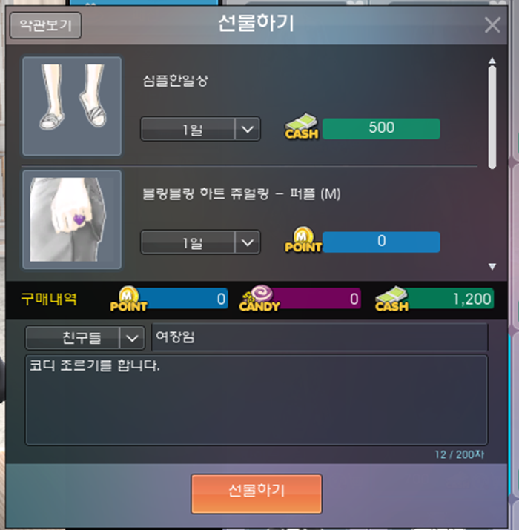

## **전체 추천 하기**

* 게임 상점에 아래처럼 전체 조르기/ 전체 추천을 할 수 있는 버튼이 새로 추가 된다.



* 유저는 기존 전체 구매와 같이 상점에서 원하는 아이템을 선택한 뒤 아래 추천하기 버튼을 클릭하여 다른 유저에게 자신이 고른 아이템을 다른 유저에게 추천할 수 있다.
* 추천을 할 경우 아래와 같이 선물하기와 비슷한 UI가 나온다.

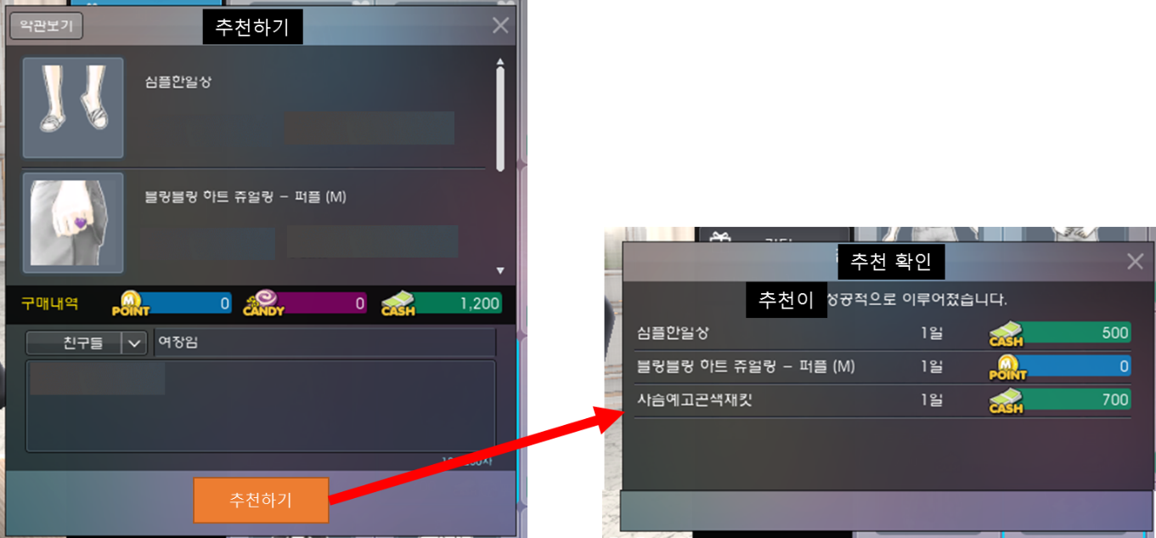

* 추천 메시지는 상대의 편지함으로 가며, 상대 유저는 아래와 같은 편지를 보게 된다.

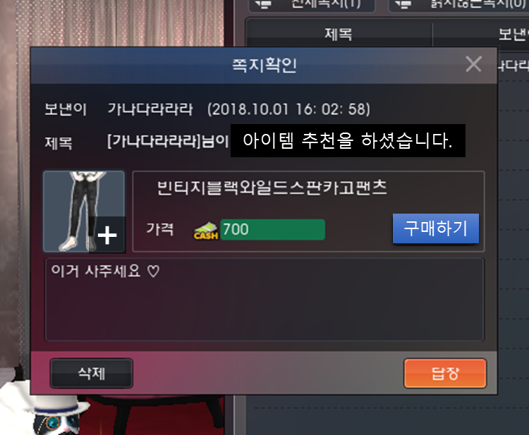

* 위 쪽지에서 가격은 추천을 한 아이템 모든 가격의 총합이 표시되고, 유저가 구매하기를 누르면 쇼핑몰에 상대 유저가 추천해준 아이템이 선택된 채로 열린다.

